附件2

国家助学贷款APP申请本金延期方法

1.1本金延期

功能说明
登录助学贷款APP，进入贷款页，点击本金延期申请；（或者在贷款页点击贷款记录，或者在APP首页，点击申请贷款，或在贷款页，点击贷款续贷，弹框温馨提示“当前学年您已做过贷款申请，不能重复申请”，点击“去查看”按钮），进入我的贷款页，选择已签合同，点击详情，在详情页，可以点击本金延期申请。

前提条件
用户登录成功，存在可申请本金延期的贷款合同。

操作流程

本金延期-申请（生源地）
- 登录助学贷款APP，进入贷款页，点击本金延期；
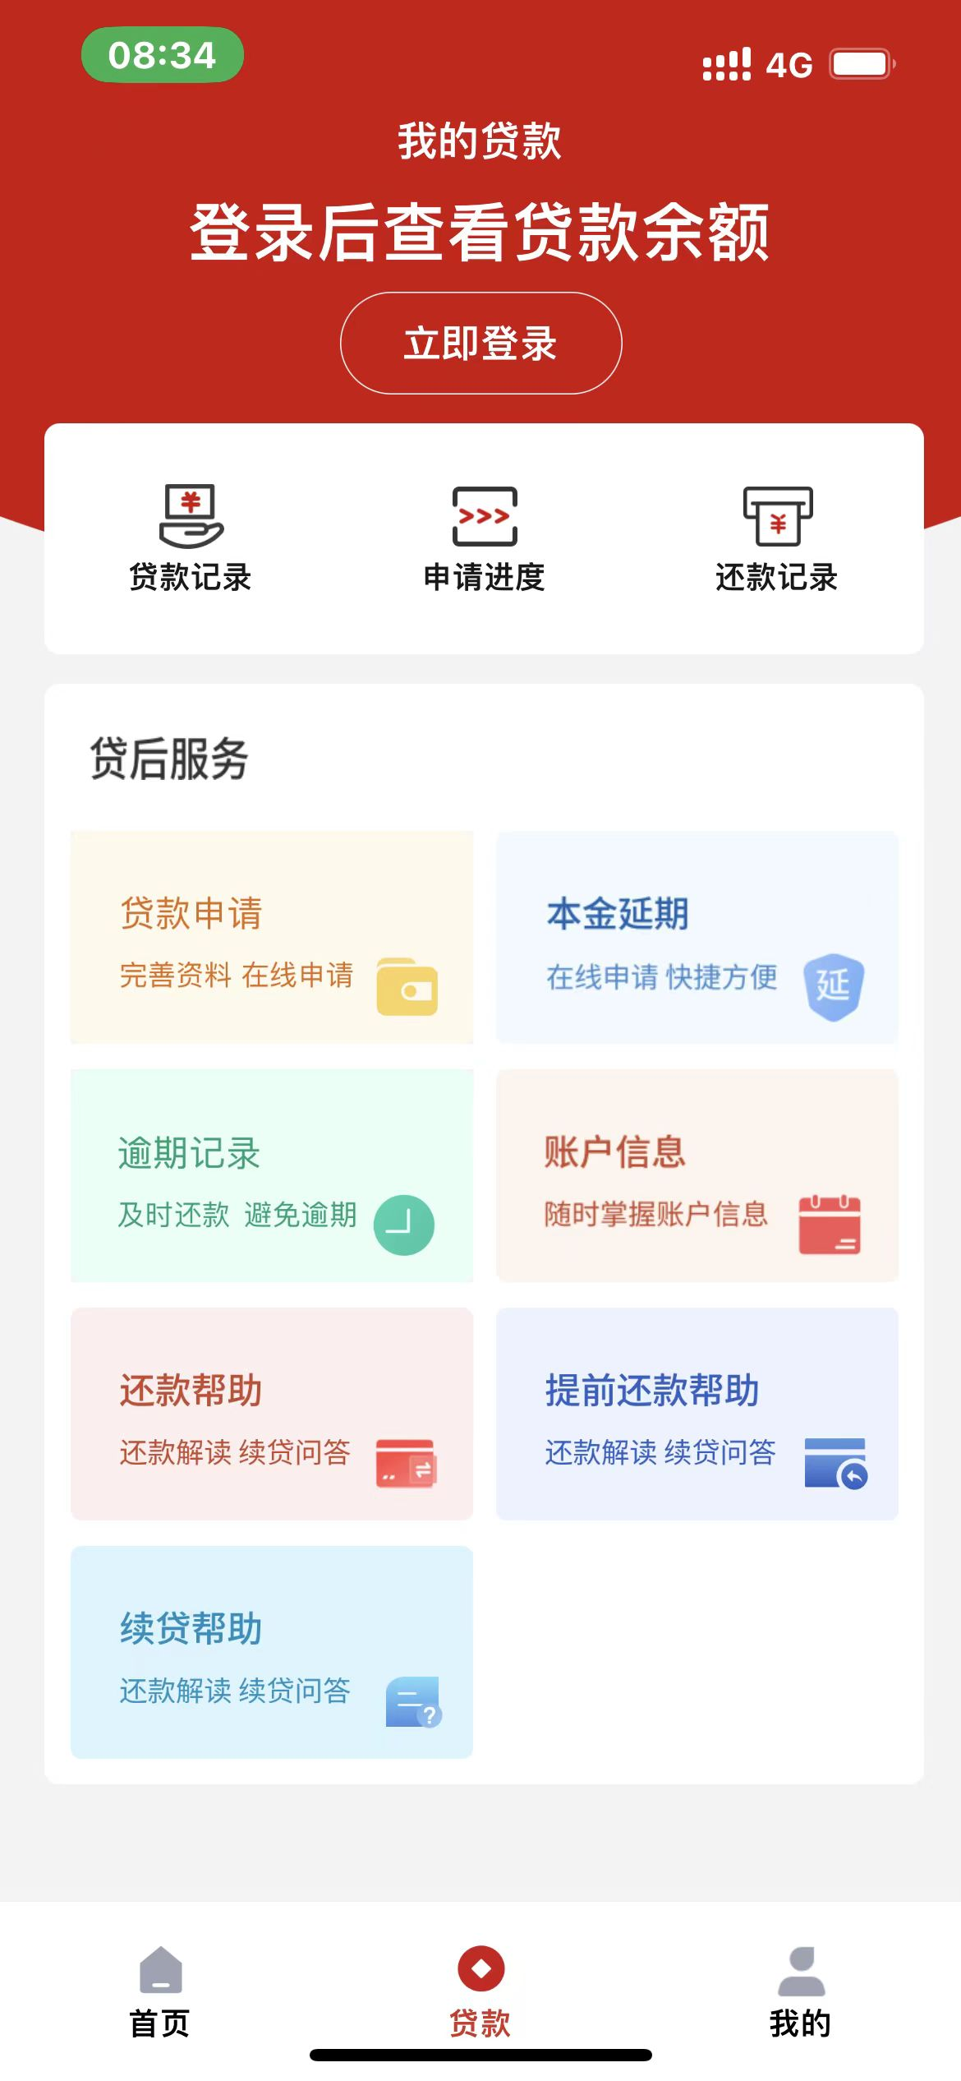
- 弹框温馨提示，点击“我已完整阅读并充分理解上述政策和相关释义”；
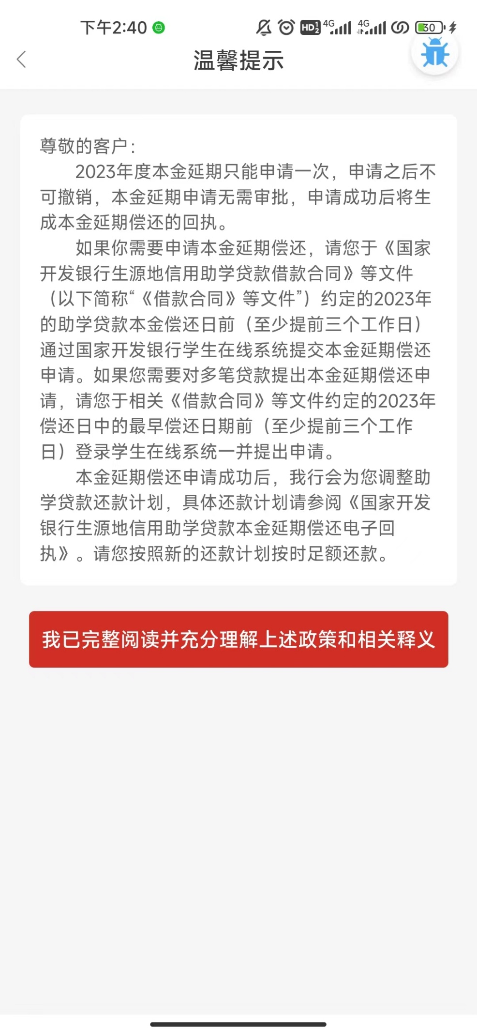
- 进入本金延期申请页，选择未申请本金延期合同，页面展示可以做本金延期的合同列表，点击本金延期；
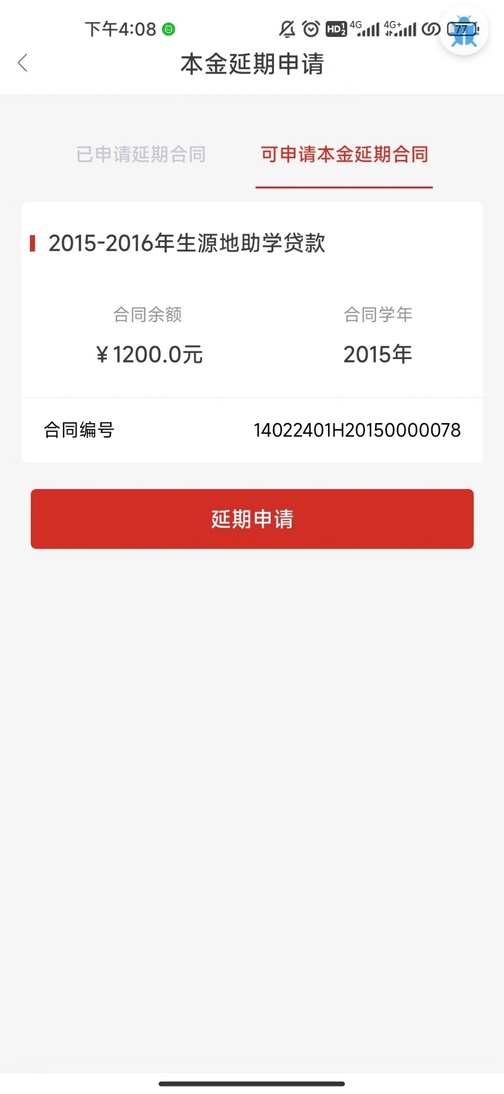
- 弹出“国家开发银行生源地信用助学贷款借款合同本金延期偿还申请单”；
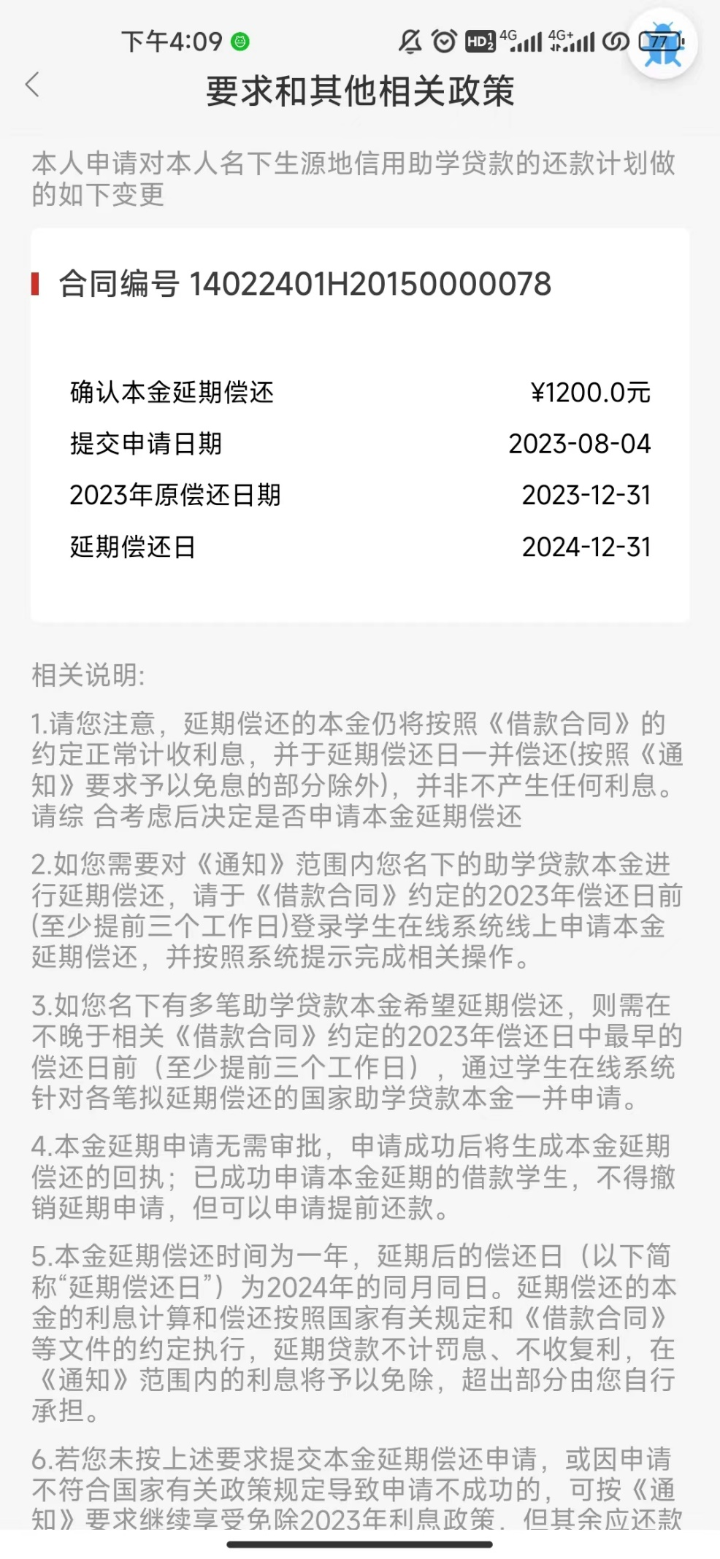
- 点击“同意”按钮；
- 进入密码验证；
- 密码验证无误，本金延期申请提交成功；

本金延期-查询（生源地）
- 登录助学贷款APP，进入贷款页，点击本金延期；
- 弹框温馨提示，点击“我已完整阅读并充分理解上述政策和相关释义”；
- 进入本金延期申请页，选择已申请延期合同，页面展示已申请本金延期的合同列表；
- 成功查看已申请本金延期的合同；
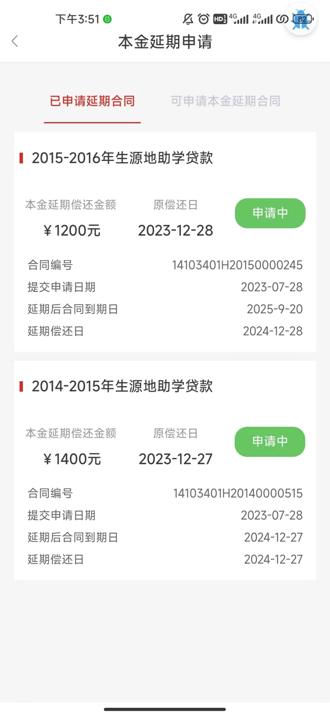

输入/输出
是否不存在提前还款申请、就学信息变更、还款计划变更，是否未进行本金延期申请，是否存在2023年还款计划合同，符合上述条件的才可以进行本金延期申请，不符合上述条件的提示“申请失败，本金延期申请条件不符”；

